

本科生基本信息
操作手册-学生

网络与信息中心 | 联合制作
学生处 | 联合制作

目录
1 电脑端访问说明 3
1.1 从“网上办事大厅”进入“本科生基本信息” 3
1.1.1 首次打开 3
1.1.2 后续打开 4
1.2 从“信息服务门户”进入“基本信息” 5
2 功能操作说明 6
2.1查看详情 6
2.2 提交审核 7
3 技术支持 9
3.1 操作指导 9
3.2 故障反馈 9

电脑端访问说明
电脑端操作环境说明见下：
推荐浏览器

360极速浏览器 360安全浏览器 谷歌浏览器

从“网上办事大厅”进入“本科生基本信息”
浏览器输入http://ehall.seu.edu.cn按提示输入账号密码，点击【学生服务】登录按钮进入网上办事大厅主界面。
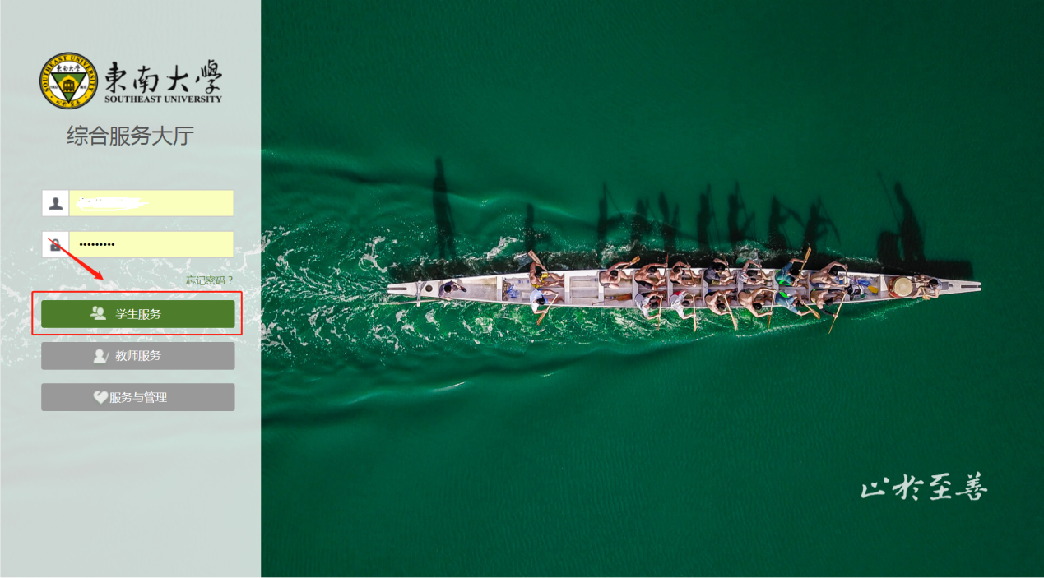

首次打开
第一步：在下图标红处输入“基本信息”。
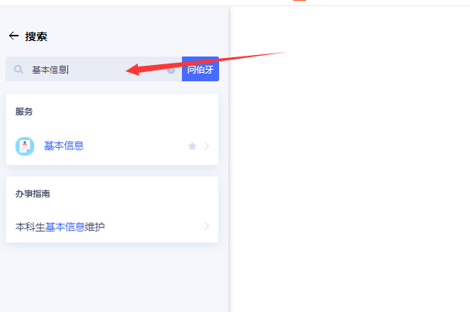
第二步：点击【问伯牙】按钮找到“基本信息”，然后点“基本信息”即可进入本科生基本信息主页面。
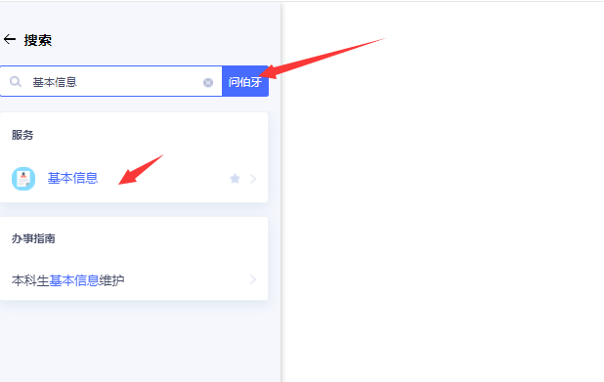

后续打开
首次使用过 “基本信息”后，以后进入网上办事大厅首页，在下图标红区域即可找到“基本信息”，快速进入。见下图标红处。
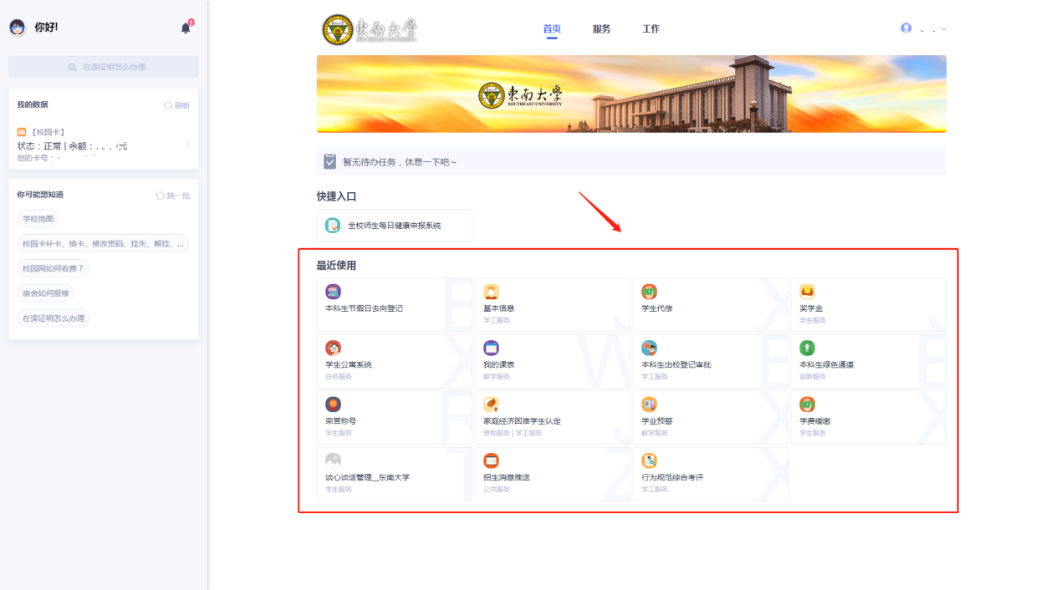

从“信息服务门户”进入“基本信息”
浏览器输入网址：i.seu.edu.cn，按照页面提示信息输入账号密码
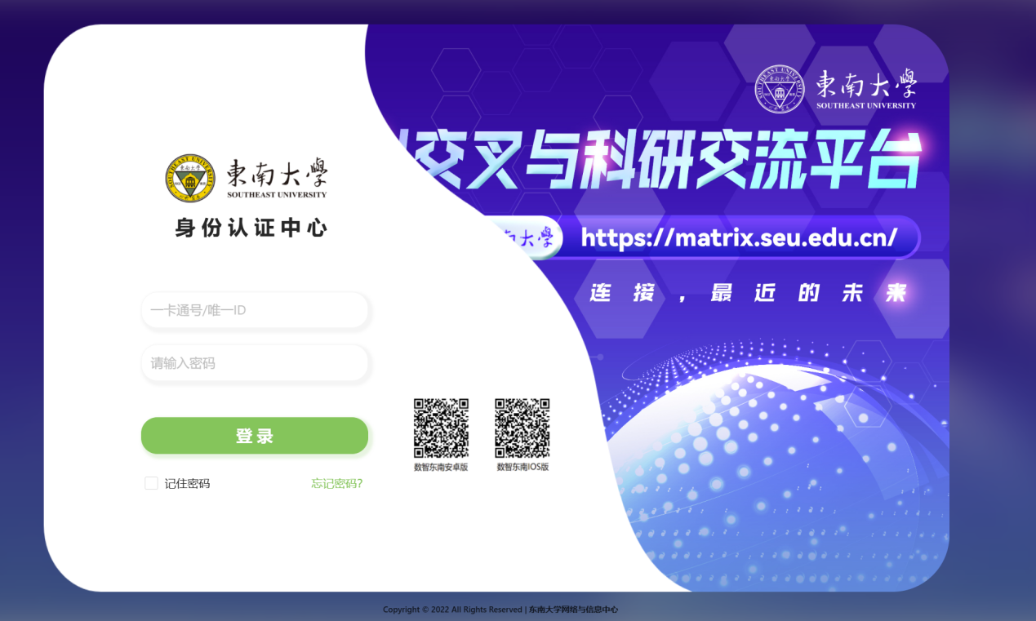

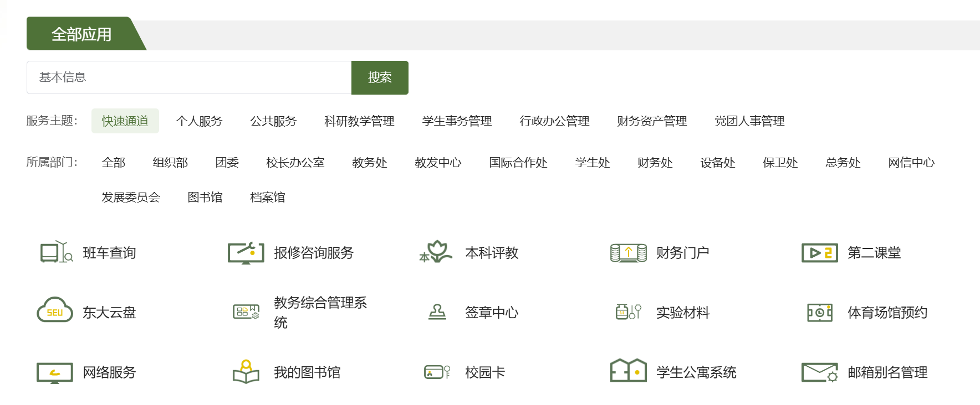
在“全部应用”的搜索框中输入“基本信息”
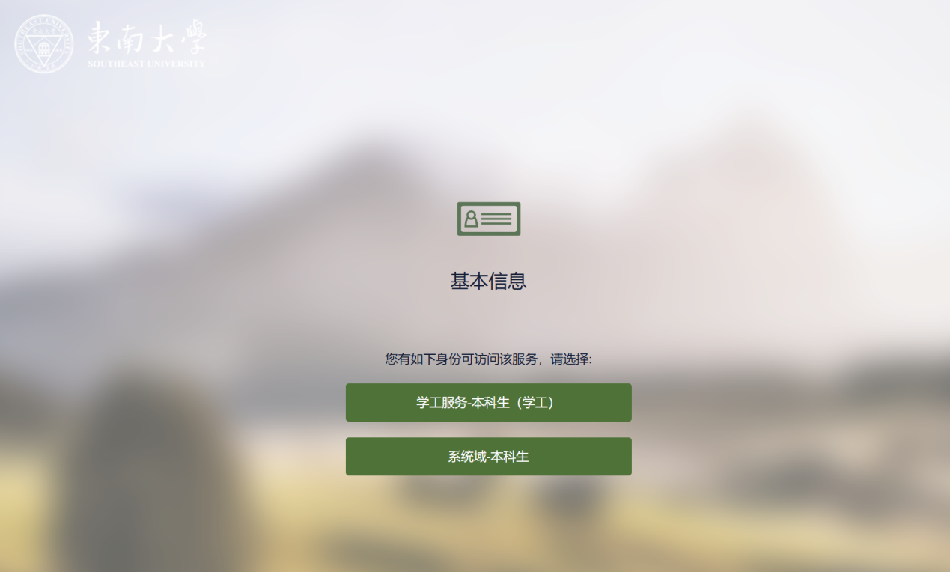
身份选择“学工服务-本科生（学工）”

功能操作说明

2.1查看详情
进入“学生信息信息”菜案，点击“查看详情”进入个人基本信息的展示页面。在此页面上点击各模块信息旁边的“编辑”按钮进行信息录入。
注：本页面下方各模块信息尚未更新，请暂时忽略。
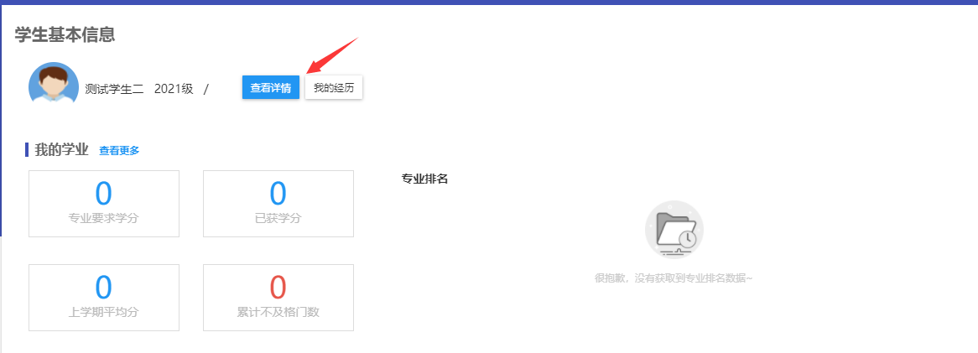
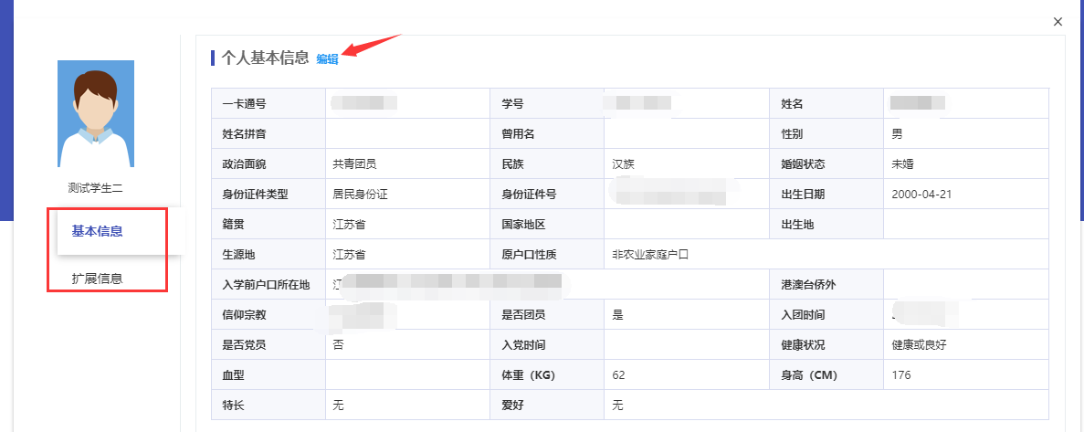
基本信息维护完成后，请点击左侧扩展信息分页，进入扩展信息维护界面。
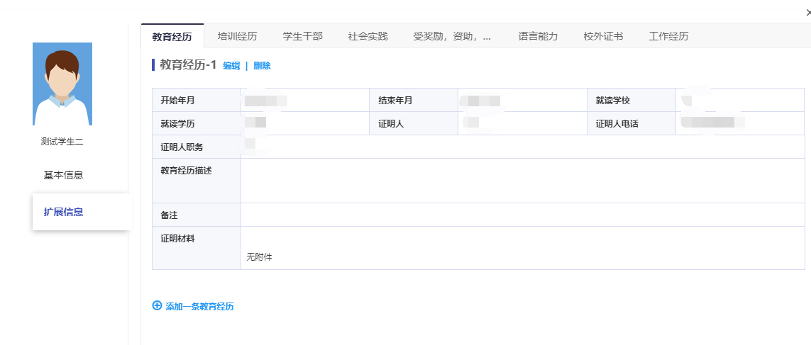
注：1）大家务必在规定时间内完成，请大家重视。
2）信息确认时，请同学尽量完善到所有可填写的信息，红色标星（*）字段是必填信息，请大家维护完整，否则无法提交。
3）请同学们在维护基本信息过程中随时点击页面下方的“保存”按钮，避免界面会话过期或者异常情况导致已填写信息丢失。
4）家庭成员总记录条数与“家庭成员总数(含本人)”信息关联（必须录入家庭成员总数-1条家庭成员记录），请大家认真仔细填写（尤其是打算申报家庭经济困难补助的同学）。

2.2 提交审核
基本信息和扩展信息填写完毕后，请点击页面下方“提交审核”按钮，如果界面无反应，请大家检查界面上是否存在未填写的必填信息。
注：请各位同学务必确认基本信息和扩展信息全部填写完毕后提交。
“保存”不意味着提交，请务必点击“提交审核”按钮进行提交。
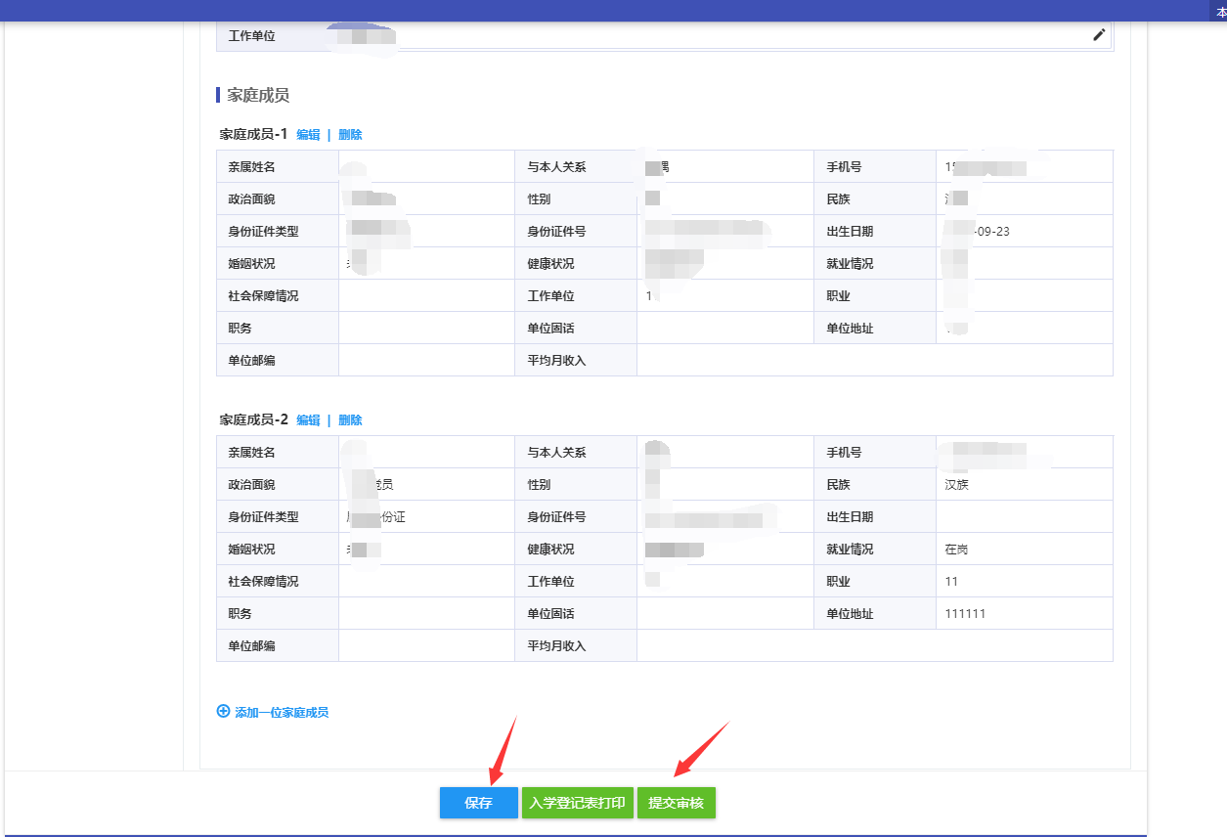
提交后可在此页面查看审核进度。
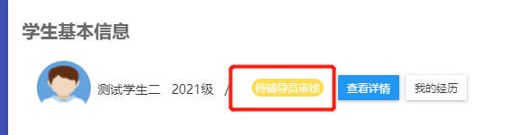
在辅导员审核完毕之前，如需调整可撤回已提交申请记录。
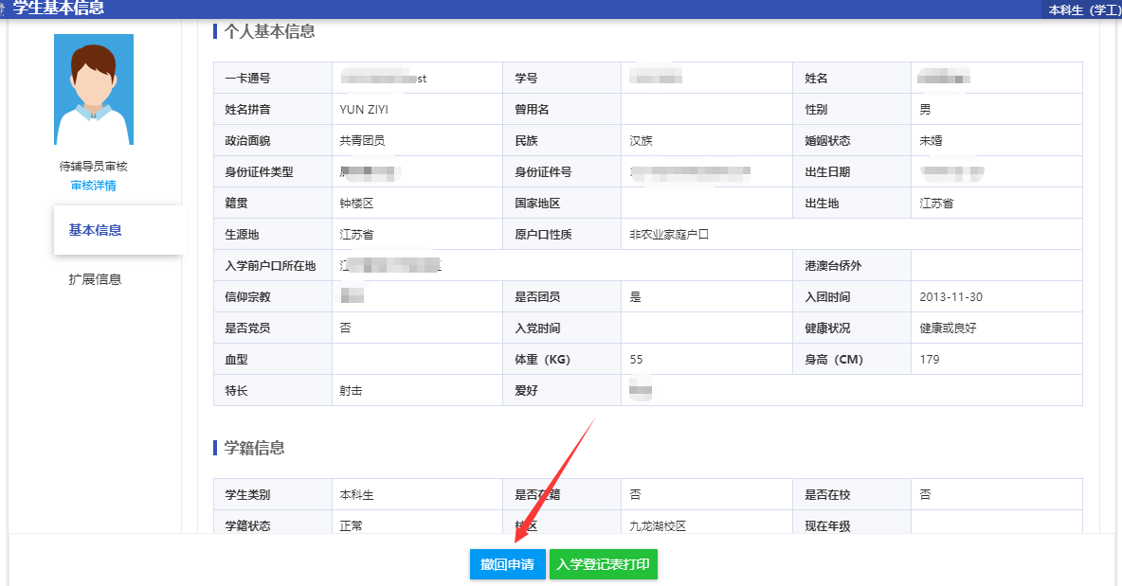

技术支持

操作指导
获取功能层面的操作支撑或咨询，请致电52090048。

故障反馈
登录“东大信息化”微信服务号——>网络报修——>故障申报，在线反馈故障，操作入口见下图标红区域。
